Тема: Опасные места при письме. Письмо слов и предложений.

Цель: Развивать орфографическую зоркость.
Задачи:
- Формировать умение писать под диктовку, списывать, записывать слова самостоятельно ( под самодиктовку)
- Формировать каллиграфический навык письма, развивать мелкую мускулатуру пальцев.
- Развивать умение определять « опасные места» при письме.
- Формировать умение, переходящее в навык письма сочетаний ЖИ_ШИ, ЧА-ЩА, ЧУ-ЩУ
- Формировать умение работать в парах
- Развивать рефлексию, умение осуществлять орфографический самоконтроль.
- Развивать речь, умение связно строить предложения.
- Развивать мыслительные операции: анализ, синтез, идр.
- Воспитывать уважительное отношение к партнеру по паре
- Воспитывать интерес к урокам русского языка
Этап освоения знаний- закрепление и применение.

Проведено : Гурулевой А.Г.
25.01.2010
МОУ СОШ №15 2в класс

Организационный этап урока. Постановка темы урока.
Доска закрыта
_ Приветствие учителю
-Приветствие гостям
Звучит музыка( звуки леса), на презентации – фотографии леса, учитель начинает говорить: Ласково светит солнышко. Весело журчит ручеек на полянке .Вокруг полянки- высокий темный лес. Тут и березы, и осины,…..Ветер качает медленно их листья. Тут и сосны. До нас доносится запах хвои. Над нашими головами порхают бабочки….
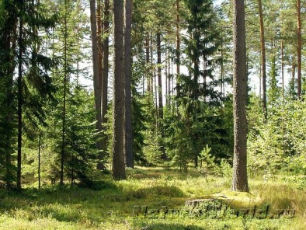
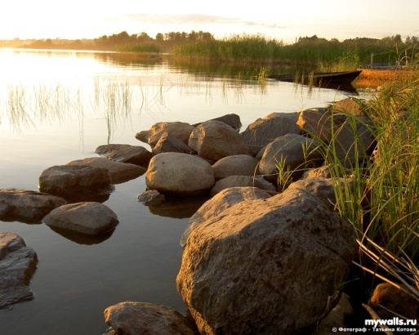
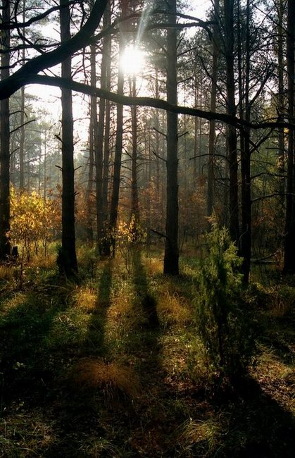
И мы с вами заходим в этот лес. Это- не просто лес. Это лес опасных мест.
СЛАЙД
ЛЕС
Опасных
мест

Как вы думаете, о чем мы будем сегодня говорить, попадая в этот лес? ( об опасных местах)
Не просто об опасных местах, а об опасных местах в русском языке. Какие же опасные места вы уже знаете? ( большая буква в начале предложения, расстояния между словами в предложении, знаки в конце предложения, безударные гласные, парные согласные, большая буква в именах собственных)
Отправляясь в путешествие по этому волшебному лесу, мы еще раз будем говорить о этих опасных местах, потренируемся их находить, правильно записывать слова с жи-ши и ча-ща.
Готовы?Тогда вперед!

Актуализация знаний
Развивать орфографическую зоркость, умение находить опасные места в предложении, словах. Актуализировать эти умения для выполнения дальнейших заданий. Формировать каллиграфический навык письма.

Чтобы попасть в волшебный лес, нужно доказать, что вы не боитесь опасных мест, которые будут нам встречаться по пути. А для этого выполним 1 задание- найдите все опасные места в предложении, которое записано на доске.

В темном лесу все деревья приоделись в весенние наряды.

Справились? Легко ли было? В чем трудности?
Итак, вперед, в путь!
Перед каждым из вас- тропинка, которая приведет нас к началу леса.

Вам нужно «пройти» зеленым цветом от начала до конца тропинки без отрыва.
Самостоятельно выполняют
И вот мы с вами подошли к началу леса.
Посмотрите, нас ждут буквы! С собой в лес мы возьмем только те, которые встречаются во всех 3 строках. Какие же это буквы?
Яючыщжклашое
Щношпрчыэюжяы
Аужфхшъьчкщ
Какие же буквы мы возьмем с собой в лес опасных мест? (ж,ш,щ,ч). А почему именно эти буквы? ( опасные места- жи-ши, ща-ча, щу-чу)
Давайте запишем эти буквы красиво к себе в тетрадь. После того, как вы их записали, оцените себя- если буква написана правильно, красиво- то над ней +, если вам что-то не нравится, то –
Какие звуки обозначают эти буквы? ( ш и ж- согласные твердые, а ч и щ- согласные мягкие).
Итак, мы с вами входим в лес опасных мест
Открыть доску
Закрепление изученного
Развивать орфографическую зоркость, формировать умение писать слова с жи-ши, ча-ща, чу-щу, формировать умение списывать, писать под диктовку, умение находить и исправлять ошибки; формировать умение работать в парах; развивать рефлексию, развивать речь, развивать мыслительные операции.

И первым вам на пути попалось волшебное дерево. У них не просто листья, а листья с буквами! Вам нужно догадаться, как же мы будем использовать эти листочки?

Еж. Пуш.ст.е
Волч.та
Ланд.ш.
Ч.щ.
Ж.вотн.е
Рощ.
Верш.н.

Сегодня оценивать работу нам будут помогать такие деревья:

Чем лучше, правильнее вы выполняете задание, тем выше на дереве можно поставить черточку- зарубочку. Сейчас мы будем оценивать работу на 1 дереве.
ОЦЕНИТЬ САМОЙ РАБОТУ У ДОСКИ, ПРОКОМЕНТИРОВАТЬ.

Следующее задание я предлагаю вам выполнить в парах. Перед вами- слова, которые записывали жители этого опасного леса. Какие опасные места встречаются в этих словах?. Я предлагаю вам ненадолго превратиться в учителей и вместе, парой, проверить , правильно ли записаны слова.
РАБОТА В ПАРАХ

Вершыны, свежи, рощя, душистый, неожыданно, встречает, жызнь, колючая.

Итак, как же справились с работой жители леса? Проверьте, все ли ошибки вы нашли и исправили?
СЛАЙД
Вершины, свежи, роща, душистый, неожиданно, встречает, жизнь, колючая.

Как вы можете оценить работу жителей леса? ( оценить на листке) . а как вы оцениваете свою работу? ( оценить на доске, 2 дерево).

ФИЗМИНУТКА
Ветер дунул нам в лицо,
Закачалось деревцо….
Ветерок все тише, тише,
Деревцо все выше, выше…

Ветер дунул не только у нас в классе, но и в лесу. Дунул и раскидал листочки с деревьев в разные стороны. А листочки-то непростые- на них слова записаны. Посмотрите внимательно на них и догадайтесь, какое было предложение?
жилии
лесу
ежи
колючие
в

НА ДОСКЕ ПОСТРОИТЬ ПРЕДЛОЖЕНИЕ
Запишите предложение самостоятельно в тетрадь, отметьте все опасные места.
САМОСТОЯТЕЛЬНАЯ РАБОТА
ПРОВЕРКА
СЛАЙД

В ЛЕСУ ЖИЛИ КОЛЮЧИЕ ЕЖИ.

Оцените себя на следующем дереве.
Но ветер на этом не успокоился, а дунул еще сильнее! И принес к вам на парты по 3 листочка. На них- задания.
Зеленый лист- самое простое.
Желтый лист- посложнее.
Красный лист- самое сложное.
Выберите себе задание сами и выполните его в тетради.
ЗЕЛЕНЫЙ
Спиши слова, вставляя пропущенные буквы:
Тиш.на, ч.до, ш.шка, зайч.та, ж.в, пуш.стые, волч.та, еж., мыш.

ЖЕЛТЫЙ
Выпиши из текста слова с жи-ши, ча-ща, чу-щу, вставляя пропущенные буквы.
Лес ждет весну.
В полях сходит снег. В лесу он лежит плотными подушками. Кусты все в снежном плену. Тонкие веточки примерзли к земле. Они с ч.су на ч.с ждут тепла. Ш.рокие лапы ели закрыли зайца. Он спрятался и спит.

КРАСНЫЙ
Спиши текст, разделяя его на предложения и вставляя пропущенные буквы.
Лес вздохнул и затих птицы больше не крич.т белка укач.ла своих бельч.т все ж.вое спит.

Проверить фронтально, оценить на дереве.
Ну, и напоследок, самое интересное задание. Я вам показываю картинки, а вы записываете слова в тетрадь и подчеркиваете опасные места.
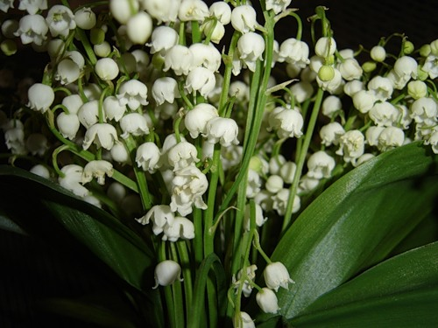
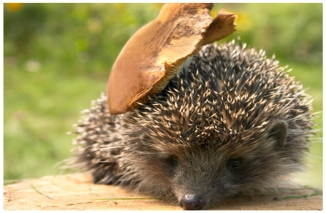
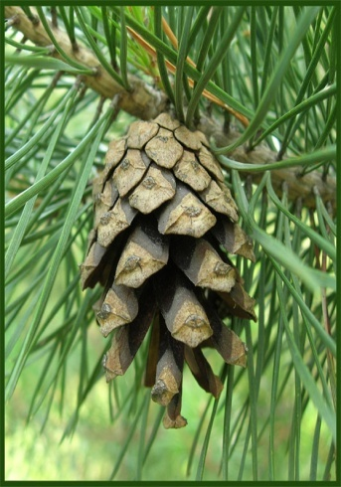
СЛАЙДЫ

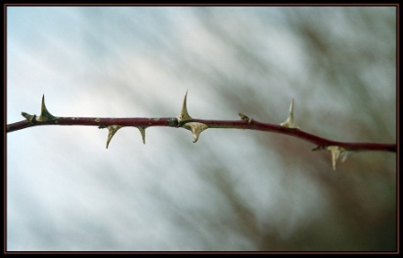

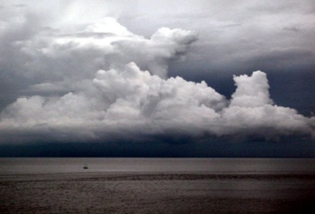

ПРОВЕРКА
СЛАЙД
ПРОВЕРЬ СЕБЯ!
Ежик, шишка, ландыши, мыши, шипы, туча, зайчата.

ОЦЕНИТЬ НА ДЕРЕВЕ СВОЮ РАБОТУ

Итог урока
Ну вот и подошло к концу наше путешествие по лесу опасных мест. Что мы повторяли во время этого путешествия?
Сейчас я предлагаю вам вспомнить весь урок, все задания и поставить себе отметку за всю работу, которую вы сегодня проделали.
ПОСЛЕДНЕЕ ДЕРЕВО_ ОТМЕТИТЬ
ПОДНЯТЬ, ПОКАЗАТЬ ДРУГИМ
А вот моя отметка за урок
СЛАЙД

